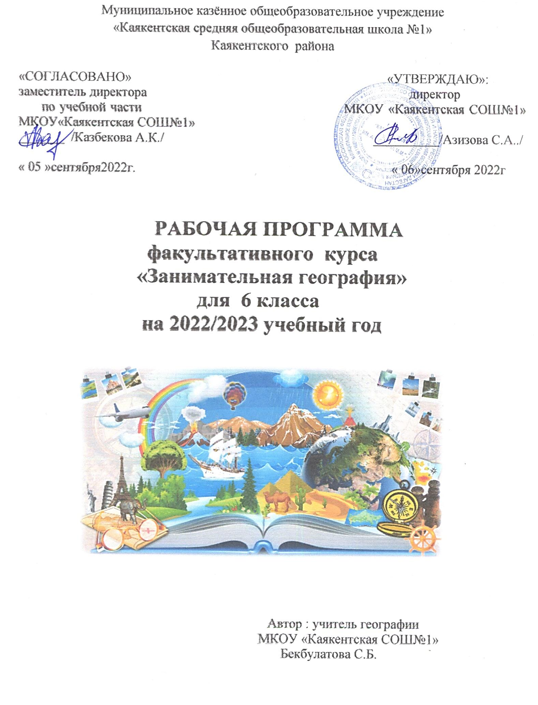

Пояснительная записка

Богатое содержание курса географии предоставляет большие возможности для организации разнообразной деятельности, как на уроке, так и внеурочное время. Внеклассная работа способствует улучшению учебной мотивации и развитию познавательных интересов учащихся.Соединение практической и интеллектуальной деятельности способствует умственному развитию учащихся, является средством укрепления здоровья и рационального использования свободного времени, воспитывает культуру интеллектуального труда. У ребят формируется потребность применять знания в повседневной жизни.
Цель курса:
Воспитание творческой личности, способной к успешной самореализации в современном мире, через целенаправленное приобщение к географической культуре.
Задачи курса:
1.Создание условий для освоения учащимися навыков самостоятельной творческой деятельности при выполнении заданий повышенного уровня сложности.
2.Формирование умения школьников работы с источниками географической информации;
3.Формирование навыка исследовательской деятельности при решении проблемных вопросов географии;
4.Воспитаниегеографической культуры школьников.
Общая характеристика учебного предмета
Структура данной программы полностью отражает основные идеи и предметные темы стандарта основного общего образования по географии.
Факультатив позволяет всем участникам образовательного процесса возможность получить яркие мысленные образы географических объектов, явлений, изучаемой территории, заинтересовать их географией и тем самым способствовать более глубокому пониманию и усвоению программного материала.
Содержание основного общего образования по географии отражает комплексный подход к изучению географической среды в целом и ее пространственной дифференциации в условиях разных территорий и акваторий Земли.
Такой подход позволяет рассматривать природные, экономические и социальные факторы, формирующие и изменяющие окружающую среду, в их равноправном взаимодействии. Это наиболее эффективный путь формирования системы геоэкологических, геоэкономических, социокультурных взглядов, ценностей, отношений учащихся не только на эмоциональном, но и на рациональном уровне.
Данная программа предполагает более углубленное знакомство с географией Африки, Австралии и Океании, Антарктиды, Южной и Северной Америки, Евразии, Мирового океана и отдельных его частей.
На протяжении тысячелетий природа нашей планеты испытывает влияние деятельности человека, причем влияние это распространилось на большую часть суши и настолько усилилось, что при изучении материков это необходимо учитывать. В то же время охрана природы теперь – одна из глобальных проблем. Во многих странах решение этой проблемы – дело государственное. Поэтому в данной программе предусмотрено рассмотрение таких вопросов, как решение экологических проблем в некоторых странах, какие попытки предпринимаются в этом направлении, какие трудности возникают при решении вопросов охраны природы. Педагогический синтез общеземлеведческихи страноведческих основ предмета позволяет организовать деятельность учащихся по освоению, изменению и преобразованию окружающей среды на основе идеи разумного, гармонического взаимодействия природы и общества, социальной ответственности каждого человека за сохранение жизни на Земле, в то же время, формирует бережное отношение к природным богатствам, истории и культуре своего Отечества.
Изучение географии формирует не только определенную систему предметных знаний и целый ряд специальных географических умений, но также комплекс общеучебных умений, необходимых для:
— познания и изучения окружающей среды; выявления причинно-следственных связей;
— сравнения объектов, процессов и явлений; моделирования и проектирования;
— ориентирование в статистических материалах;
— соблюдения норм поведения в окружающей среде; оценивания своей деятельности с точки зрения нравственных, правовых норм, эстетических ценностей.
Основной формой организации факультативных занятий является классно – урочная. На занятиях учащиеся выполняют практические задания на контурных картах, изучают дополнительную литературу, просматривают видеофильмы и презентации. Занятия проводятся в виде географической игры, викторины.В ходе работы по реализации программы факультатива запланированы индивидуальные консультации с учащимися.
Для реализации задач программы факультатива «Занимательная география», используются технологии личностно-ориентированного и проблемного обучения. Основными методами являются частично – поисковый, исследовательский, репродуктивный.

Описание места учебного предмета в учебном плане
Рабочая программа «Занимательная география» рассчитана на 34 часа(1 час в неделю)

Личностные, предметные и метапредметные результаты
Личностные результаты:
-овладение на начальном уровне географическими знаниями и умениями, навыками их применения в различных жизненных ситуациях;
-осознание ценности географического знания как важнейшего компонента научной картины мира;
-формирование поведения в географической среде – среде обитания всего живого, в том числе и человека;
-понимание смысла своей деятельности.
Метапредметные результаты:
-ставить учебную задачу под руководством учителя;
-планировать свою деятельность под руководством учителя;
-выявлять причинно-следственные связи;
-определять критерии для сравнения фактов, явлений;
-умение работать с разными источниками географической информации: находить географическую информацию в различных источниках (тексте учебника, научно-популярной литературе, словарях и справочниках), анализировать и оценивать информацию, преобразовывать информацию из одной формы в другую;
-умение адекватно использовать речевые средства для дискуссии и аргументации своей позиции, сравнивать разные точки зрения, аргументировать свою точку зрения, отстаивать свою позицию;
Предметные результаты:

-вклад Великих учёных в развитие науки;
-основные особенности формы, размеров, характера вращений Земли и их географических последствий;
-природные рекорды на материках и океанах;
-особенности стран мира и народонаселения;
-приёмы работы с источниками географической информации;
-географическая терминология.
-знать о картографии, науке о географических картах: методах их создания и работы с ними, о плане местности и его отличиях от карты, о масштабе, видах масштабов, об основных топогеодезических приборах (теодолит, нивелир),об азимуте, о математической основе карт, способах и знаках картографического изображения, легенде карт, о типах карт.
-уметь использовать разнообразные источники географической информации: карту, статистические материалы, дополнительную литературу, геоинформационные системы ПК;
-уметь пользоваться приборами для определения азимута и расстояния, а также составлять географическую характеристику разных территорий;
-уметь применять свои знания на практике;
-уметь измерять расстояния, пользуясь разными видами масштабов, ходить по азимуту, анализировать и описывать карты, делать выводы и обобщения, обсуждать результаты.

Содержание учебного предмета

Тема 1.Введение. Программа факультатива
Организация занятий по теме факультатива. Требования по работе. Определение требований к учебной организации учащихся в ходе реализации программы факультатива
Демонстрации: программа факультатива «Занимательная география»
Тема 2.Источники географической информации. Карта – величайшее творение человечества
Основные источники географической информации: глобус, справочники, географические сайты. Карта – величайшее творение человечества. Типы географических карт. Географическая карта в профессиях. История географической карты, глобуса. Великие учёные древности и современности, внёсших вклад в развитие науки география.
Демонстрации: атлас, географические карты, портреты учёных – географов.

Тема 3.Путешествие по материкам и океанам. Рекорды планеты
Занимательный материал по материкам (Евразия, Африка, Северная Америка, Южная Америка, Антарктида и Австралия). Рекорды каждого материка в рубрике «самый, самое, самая». Составления визитных карточек материков. Построение профиля каждого материка. Океаны Земли: особенности рельефа и природы.
Демонстрации: презентации «Материки и океаны Земли», видеоматериал «Эта удивительная планета», энциклопедии
Тема 4. Природа Земли
Удивительное разнообразие природы Земли. Научное объяснение разнообразия климатов Земли. Геологическое прошлое планеты. Проблемы изменения климата и как следствие природы планеты. Разнообразие природных зон и комплексов Земли. Евразия, как пример полной картины природы Земли. Значение Антарктиды и океанов в климате Земли. Демонстрации:видеоматериал «Природные зоны Земли», «История развития жизни на планете Земля», энциклопедии, справочники, хрестоматии.
Тема 5.Страны мира
Разнообразие стран мира. Различия по территории, географическому положению, населению, природе и хозяйственной деятельности. История формирования политической карты мира. Изменения на карте мира. Спорные территории. Рекорды стран «Самая, самое, самый». Россия – как самое большое государство мира: проблемы и перспективы развития страны.
Демонстрация: политическая карта мира, Справочник «Страны мира», Энциклопедия.
Тема 6. Итоговое занятие )
Обобщение и контроль усвоения материала по программе факультатива. Итоговое тестирование учащихся. Самоанализы учащихся по работе факультатива

Тематическое планирование с определением УУД
Учебно-тематическое планирование
№ п/п | Наименования разделов и тем | Количество часов
1. | Введение. Программа факультатива | 1
2. | Источники географической информации. Карта – величайшее творение человечества | 5
3. | Путешествие по материкам и океанам. Рекорды планеты | 5
4. | Природа Земли | 15
5. | Страны мира | 7
6. | Итоговое занятие | 1
 | Итого: | 34

Календарное планирование

№п/п | Тема урока | Дата проведения
 |  | план | факт
1 | Введение. Программа факультатива.
2 | Источники географической информации.
3 | Карта – величайшее творение человечества.
4 | Основные источники географической информации: глобус, справочники, географические сайты.
5 | Типы географических карт. Географическая карта в профессиях. История географической карты, глобуса.
6 | Великие учёные древности и современности, внёсших вклад в развитие науки география.
7 | Путешествие по материкам и океанам.
8 | Рекорды каждого материка в рубрике «самый, самое, самая».
9 | Материки и океаны Земли
10 | Визитные карточки материков
11 | Профили материков
12 | Удивительное разнообразие природы Земли.
13 | Удивительное разнообразие природы Земли.
14 | Научное объяснение разнообразия климатов Земли.
15 | Научное объяснение разнообразия климатов Земли.
16 | Геологическое прошлое планеты.
17 | Геологическое прошлое планеты.
18 | История развития жизни на планете Земля
19 | История развития жизни на планете Земля
20 | Проблемы изменения климата и как следствие природы планеты.
21 | Проблемы изменения климата и как следствие природы планеты.
22 | Проблемы изменения климата и как следствие природы планеты.
23 | Разнообразие природных зон и комплексов Земли.
24 | Разнообразие природных зон и комплексов Земли.
25 | Евразия, как пример полной картины природы Земли.
26 | Значение Антарктиды и океанов в климате Земли.
27 | Разнообразие стран мира
28 | Различия по территории, географическому положению, населению, природе и хозяйственной деятельности
29 | История формирования политической карты мира.
30 | Изменения на карте мира.
31 | Спорные территории.
32 | Рекорды стран «Самая, самое, самый».
33 | Россия – как самое большое государство мира: проблемы и перспективы развития страны.
34 | Итоговый урок

Описание материально-технического обеспечения
Для учащихся
1.Домогацких Е.М., Алексеевский Н.И. География.Материки и океаны: в 2 ч.: учебник для 7 класса общеобразовательных организаций-М.: «Русское слово»,2015.
2.Атлас. «География. Материки и океаны. 7 класс», авторы-составители С.В.Банников, Е.М. Домогацких–М.: «Русское слово».
3.Контурные карты«География. Материки и океаны. 7 класс»,авторы-составители С.В.Банников, Е.М. Домогацких –М.: «Русское слово».
4. Куприн А.М. Занимательная топография. М.: Просвещение, 1990
8.Банников С.В., Домогацких Е.М. Контурные карты. География. Начальный курс. 7 класс.
Для учителя
1. Домогацких Е.М., Алексеевский Н.И. География.Материки и океаны: в 2 ч: учебник для 7 класса общеобразовательных учреждений. - М.: ООО «Русское слово» - учебник», 2013. - 224с.: ил. - (ФГОС.Инновационная школа).
2. Аксакалова Г.П. И др. Факультативные занятия по географии. М.: Просвещение, 1985
3. Болотникова Н.В. Сборник программ элективных курсов. География 9 класс. Предпрофильная подготовка. Волгоград: Учитель, 2007
6. Сиротин В.И. Практические работы по географии и методика их выполнения (6-10 кл.): пособие для учителя. – М.: АРКТИ, 1998
Интернет-ресурсы
Перечень сайтов
http://www.prosv.ru- сайт издательства «Просвещение» (рубрика «География»)
http:/www.drofa.ru - сайт издательства Дрофа (рубрика «География»)
http://www.center.fio.ru/som- методические рекомендации учителю-предметнику (представлены все школьные предметы). Материалы для самостоятельной разработки профильных проб и активизации процесса обучения в старшей школе.
http://www.intellectcentre.ru– сайт издательства «Интеллект-Центр», где можно найти учебно-тренировочные материалы, демонстрационные версии, банк тренировочных заданий с ответами, методические рекомендации и образцы решений.

Планируемые результаты изучения предмета
Обучающиеся научатся:
- использовать разнообразные географические источники информации — карту, статистические материалы, дополнительную литературу, геоинформационные системы ПК;
-пользоваться приборами для определения азимута и расстояния, а также составлять географическую характеристику разных территорий;
- описывать и объяснять явления природы, анализируя данные различных карт;
-приводить примеры;
-использовать разнообразные географические источники информации — карту, статистические материалы, дополнительную литературу, геоинформационные системы ПК;
составлять географическую характеристику разных территорий Земли;
-применять свои знания на практике, делать выводы.
- применять свои знания на практике;
Использовать приобретенные знания и умения в практической деятельности и повседневной жизни для:
- Ориентирования в потоке географической информации;
- Умения решать географические задачи
- Повышения собственной географической культуры.

